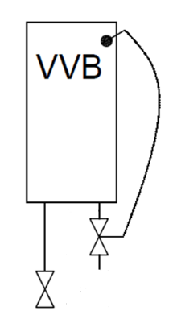
Gennemgang
Du skal dimensioner en Danfoss AVTB reguleringsventil
Og en differenstrykregulator til varmtvandsbeholder.

Du har følgende oplysninger:
Beholder skal tilføres 20 kW
Dt = 35 K
Dp_{min}=0,3 bar
Dp_{spiral} =10 kPa

På denne VVB skal der tilføres 20kW og der er minimum 0,3Bar til rådighed fra værket af som gør vi skal ligge de 0,3Δp_{min} – 0,1Δp_{spiral} ind over ventilen da der ikke er andet der kan tage det!
1. $Q= \frac{kw*0,86}{Δt}=m^{3}/h$ $Q= \frac{20kw*0,86}{35}=0,491m^{3}/h$
Nu har vi vores Q og forsætter til at finde en Kv værdi som gør vi kan vælge en ventil størrelse.

2. $Kv=\frac{Q}{√∆p}=$ $Kv=\frac{0,491}{√0,2}=1,097m^{3}/h$

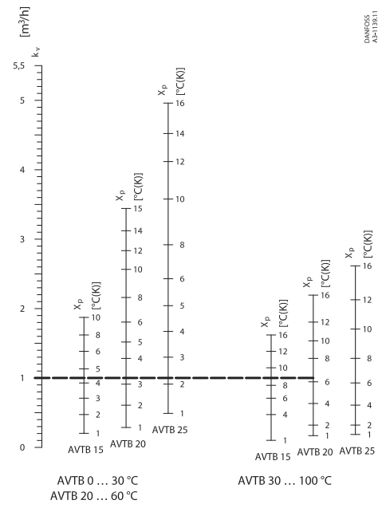
Nu ligger vi en linje igennem skemaet fra Danfoss på godt 1,1 oprundet, så skal vi vælge en ventil der har et xp bånd vi kan bruge! de først 3 rækker med ventil er hurtig virkende ventiler de næste 3 rækker er langsomt virkende ventil.
For at få en ventil der er tættest på det xp bånd vi ønsker 6-8°
dette rammer vi ikke med ved at tage et højre xp bånd får vi en bedre afkøling plus vi ønsker den mindste ventil typisk.
løsning. AVTB DN 20 30-100° med et xp-bånd på 7°
med en indstilling der hedder 2.

